Correo: segundobasicocss2020@gmail.com
Fecha de Entrega: PLAZO MÁXIMO 26 de Mayo

Colegio San Sebastián
Santiago Centro
Lenguaje y Comunicación
Profesora Sra. Victoria Reyes T.

EVALUACIÓN FORMATIVA
Nombre: ______________________________________ Curso: 2°B
Puntaje Ideal: 32 puntos Puntaje Obtenido: ____

OBJETIVO: Desarrollar habilidades según contenidos reforzados.
ESCALA DE EVALUACIÓN: MB - B - S – I

I. Enumera del 1 al 3 en cada círculo las palabras de cada recuadro, según el orden del abecedario: (12 puntos)
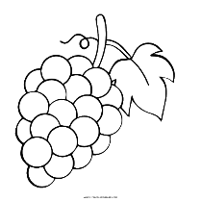  uva  naranja  manzana | 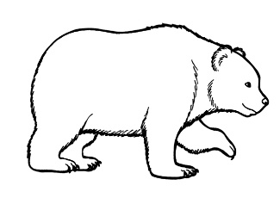  oso  tigre  león
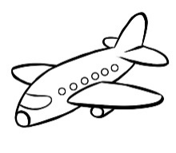  avión  auto  camión | pantalón  polera  pañuelo

II. Ordena las siguientes palabras alfabéticamente: (16 puntos)
sandia - melón - pera - durazno  1._______________ 2. _______________  3. _______________ 4. _______________ | pulga - chinita - abeja - mosca  1. ______________ 2. _______________  3. _______________ 4. _______________
camión - tractor - auto - furgón  1. _______________ 2. _______________  3. _______________ 4. ________________ | Agustina - Sophia - Javiera - Aixa  1. _______________ 2. _______________  3. _______________ 4. _______________
Pág 1
- COMPRENSIÓN LECTORA:
La mula perdida
Cierto día, cuando Memo andaba por el campo con su mula, se quedó mirando cómo las mariposas volaban a su alrededor. Fue tanto lo que se distrajo que no se dio cuenta “Petronila”, que era su mula, ya no estaba a su lado.
Memo se asustó mucho y salió a buscarla, pero por más que la llamaba, no la encontraba por ninguna parte. Entonces subió a la colina más cercana y allí mismo vio que de la rama de un nogal colgaba un enorme panal y Petronila se estaba comiendo la miel que tanto le gustaba probar.
Memo se asustó mucho, pero Petronila estaba de lo más entusiasmada y nunca se dio cuenta del peligro que esa acción guardaba.
Memo y Petronila volvieron a la casa; Memo muy asustado y Petronila feliz pasaba la lengua alrededor de su hocico todo endulzado.
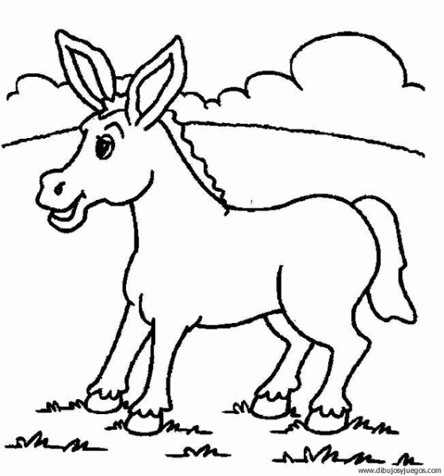

Según el texto anterior, responde las siguientes preguntas, encerrando la alternativa correcta: (4 puntos)
1. La palabra NOGAL, se refiere a:  a) Cerro de baja altura.  b) Árbol grande, cuyo fruto es la nuez.  c) Lugar donde las abejas depositan la miel. | 2. Memo estaba asustado porque a la mula:  a) La podían picar las abejas.  b) La picaron las abejas.  c) La mula se comió la miel.
3. El personaje principal de este cuento es:  a) Memo  b) Las abejas  c) La mula | 4. El cuento se desarrolla en:  a) La playa  b) La ciudad  c) El campo

Pág 2

